

**ΕΡΕΥΝΑ (Ε΄ τάξη)**

Ξεκινήσαμε αυτό το project όταν ολοκληρώσαμε ένα κεφάλαιο της Γλώσσας που

μιλούσε για το περιβάλλον. Είδαμε στην αρχή την ταινία “Lorax”. Συζητήσαμε. Είδαμε

σύντομα βίντεο για το φαινόμενο του θερμοκηπίου. Και στη συνέχεια χωριστήκαμε

σε ομάδες και χρησιμοποιήσαμε ερωτηματολόγια όπου καταγράψαμε πληροφορίες για το σχολείο μας (π.χ. θέρμανση, φωτισμός, ηλεκτρικές και ηλεκτρονικές συσκευές). Μετά, βρήκαμε το «οικολογικό αποτύπωμα του σχολείου», παίζοντας ουσιαστικά ένα παιχνίδι. Τα νέα ήταν καλά: από το σχολείο μας φεύγει (εκπέμπεται) στην ατμόσφαιρα ποσότητα CO2 **μικρότερη** από το μέσο όρο των υπόλοιπων σχολείων που εξετάσθηκαν. Δεν μείναμε όμως εκεί! Στη συνέχεια εντοπίσαμε τα προβλήματα που έχει το σχολείο μας και τα καταγράψαμε. Προτείναμε με επιστολή μας προς την τεχνική υπηρεσία συγκεκριμένες ιδέες, που θα βοηθούσαν το σχολείο στην εξοικονόμηση ενέργειας και στη μείωση της ρύπανσης του περιβάλλοντος. Τέλος, παρουσιάσαμε σε κάθε τάξη τις προτάσεις μας ώστε να φτιάξουμε ένα σχολείο πιο οικολογικό και φιλικό προς το περιβάλλον. Ας βοηθήσουμε όλοι.

**ΣΥΝΕΝΤΕΥΞΗ (Γ΄ τάξη)**

**«Ο κήπος μας»**

*Η Αριάδνη και η Οι μαθητές της Γ΄ τάξης πήραν συνέντευξη από τον κ . μ Μανώλη Αργυρό, που είχε την υπέροχη ιδέα να φτιάξουμε έναν κήπο στον σχολείο μας.*

***Ερώτηση:* Που και γιατί θα κάνουμε κήπο;**

Ο κήπος μας θα γίνει στον πίσω χώρο του σχολείου. Είναι εκεί που είναι καυστήρας, στην πίσω πλευρά. Ο λόγος που επιλέξαμε εκεί το χώρο έχει να κάνει με το γεγονός ότι εκεί υπάρχει ήλιος τις περισσότερες ώρες της ημέρες και τα φυτά χρειάζονται ήλιο, εδώ στην αυλή δεν είχαμε χώρο.

***Ερώτηση:* Τι χώμα θα βάλουμε;**

Το χώμα που γενικά βάζουμε είναι χώμα που έχει οργανικά στοιχεία. Τι είναι οργανικά στοιχεία; Έχει σκουληκάκια, δεν είναι τόσο πυκνό ώστε να μπορούν τα φυτά να αναπτύξουν τις ρίζες και συνήθως το χώμα αυτό το βρίσκουμε από εκσκαφή, δηλαδή όταν είναι να φτιαχτεί ένα σπίτι, βγάζουν χώμα. Το χώμα αυτό μετά με ένα φορτηγό θα το φέρουμε εδώ.

***Ερώτηση:* Τι φυτά θα φυτέψουμε;**

Τα φυτά φυτεύονται ανάλογα με την εποχή. Φέτος θα ξεκινήσουμε στο τέλος του μήνα, τέλος Μαρτίου δηλαδή. Θα φυτέψουμε λοιπόν ντομάτες, μαρούλια, κρεμμύδια, πιπεριές, μελιτζάνες, πεπόνια, καρπούζια. Θα επιλέξουμε κι ανάλογα το χώρο που έχουμε θα φυτέψουμε και τα φυτά μας.

***Ερώτηση:* Σε πόσον καιρό θα μεγαλώσουν τα φυτά μας;**

Τα φυτά που θα επιλέξουμε θα πρέπει οπωσδήποτε να έχουν κάνει τον καρπό τους ώστε να μπορέσουμε να τα φάμε μέχρι το τέλος του σχολικού έτους. Δεν μπορούμε να βάλουμε κάτι το οποίο ο χρόνος ανάπτυξής τους θα μας πάρει μέχρι το καλοκαίρι, γιατί δε θα είναι κανένας εδώ. Άρα υπολογίζουμε αρχές Ιουνίου να έχουμε την παραγωγή.

***Ερώτηση:* Θα έχουμε πολλά φυτά;**

Αυτό εξαρτάται από τα είδη του φυτού. Π.χ.,. οι ντομάτες πιάνουν λιγότερο χώρο, άλλο χώρο πιάνει η πιπεριά, άλλο το καρπούζι, αυτό το καταλαβαίνετε. Αυτό δεν το γνωρίζουμε ακόμη, θα πρέπει να το συζητήσουμε με τους δασκάλους και τους μαθητές των τάξεων που θα αναλάβουν τον κήπο.

***Ερώτηση:* Χρειάζονται φροντίδα;**

Ναι, φυσικά, τα φυτά χρειάζονται φροντίδα, τουλάχιστον 2 φορές την εβδομάδα κι ανάλογα πόσο ζεστός θα είναι ο καιρός θα πρέπει να τα ποτίζουμε. Η ομάδα που θα αναλάβει α πάρει οδηγίες για το πώς θα γίνεται το πότισμα.

***Ερώτηση:* Τι θα κάνουμε τους καρπούς που θα βγάζουμε;**

Ε, συνήθως τους καρπούς τους τρώμε. Αν πάνε καλά τα πράγματα, θα έχουμε λαχανικά αρχές Ιουνίου για να φάμε. Και θα κάνουμε εδώ σαλάτες για να φάμε.

***Ερώτηση:* Πώς θα τον προφυλάξουμε από τις γάτες;**

Ναι, αυτό είναι ένα καλό ερώτημα.

***Ερώτηση:*** Σιγά, τι κάνουν οι γάτες; Τα κακά τους δε γίνονται λίπασμα;

Όχι, τα κακά τους δεν κάνουν καλό. Συνήθως βάζουμε αγκύλια, άλλα φυτά ενδιάμεσα στα φυτά μας και η γάτα δε θα μπορεί να πάει, γιατί θα αγκυλωθεί. Άλλος τρόπος είναι να βάζουμε ξύδι, το ξύδι το απεχθάνεται η γάτα.

Ευχαριστώ πολύ για τις ερωτήσεις σας!

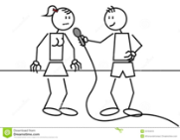

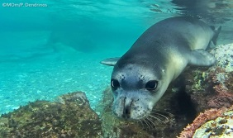

**Η ΓΥΑΡΟΣ ΚΑΙ Η ΜΕΣΟΓΕΙΑΚΗ ΦΩΚΙΑ (Δ΄ τάξη)**

Την Πέμπτη, ήρθε στο σχολείο μας μια κυρία από τη Mom, την Εταιρεία

προστασίας Μεσογειακής Φώκιας. Μας έδειξε βιντεάκια και μας μίλησε

για τη Γυάρο. Παλιά είχε φυλακές εκεί, τώρα όμως δεν μένουν

άνθρωποι. Οι μόνοι της κάτοικοι είναι πια τα ζώα, κι ανάμεσά τους, η μεσογειακή φώκια.

Η φώκια ήταν το ιερό ζώο του Ποσειδώνα και του Απόλλωνα. Στη Γυάρο

ζει ένας μεγάλος πληθυσμός, 60-70 ατόμων. Οι φώκιες τρώνε ψάρια και

χταπόδια. Γεννάνε ένα μωρό το χρόνο, σε σκοτεινές σπηλιές. Τα μωρά

μένουν 4 μήνες με τη μαμά τους. Είδαμε μάλιστα στο βιντεάκι μια φώκια

να γεννάει.

Η ΜΟm φροντίζει τραυματισμένες φώκιες και μωρά φωκάκια ορφανά ή

χαμένα. Οι φώκιες κινδυνεύουν από τον άνθρωπο που τη σκοτώνει γιατί σκίζει τα δίχτυα του. Τα αρσενικά ζώα έχουν συνήθως γρατζουνιές από μάχες με άλλα αρσενικά.

Είδαμε φώκιες να λιάζονται στην παραλία, είναι όμως και εξαιρετικοί

κολυμβητές: οι φώκιες μένουν κάτω από το νερό 15-20 λεπτά και

πηγαίνουν σε βάθος 15-20 μέτρων. Τα μικρά μπαίνουν από νωρίς

στη θάλασσα. Από τα κύματα μπορεί να πνιγεί ένα φωκακι γιατί αναπνέει

με πνεύμονες.

Όταν η ΜΟm απελευθερώνει τις φώκιες, συνήθως έχουν μια μικρή κάμερα πάνω τους, για να παρακολουθούν την πορεία τους.

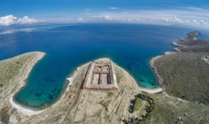

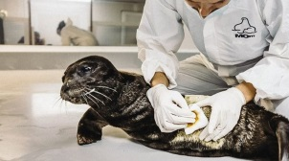

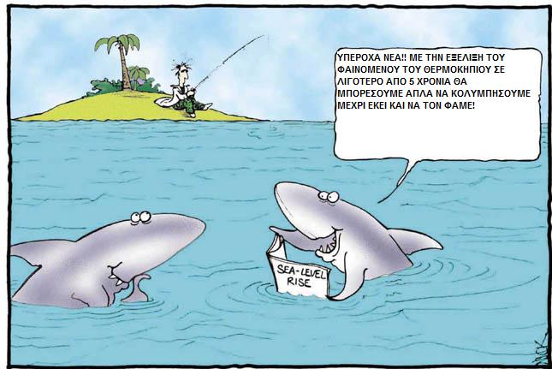

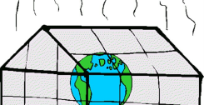

**Η ΓΗ ΣΑΝ ΘΕΡΜΟΚΗΠΙΟ. ΤΙ ΞΕΡΕΙΣ ΓΙ’ΑΥΤΟ; (Ε΄ τάξη)**

Η ατμόσφαιρα της γης περιέχει ορισμένα αέρια, όπως το διοξείδιο

του άνθρακα, το μεθάνιο και το υποξείδιο του αζώτου. Τα αέρια αυτά

ονομάζονται αέρια του θερμοκηπίου. Χωρίς αυτά τα θα μπορούσαμε να

ζήσουμε! Τα αέρια αυτά φυλακίζουν την ηλιακή ακτινοβολία μέσα στην ατμόσφαιρα της γης κι έτσι θερμαίνεται ο πλανήτης. Αν δεν υπήρχαν, η γη θα είχε μια θερμοκρασία -20o C και σίγουρα κανείς δεν μπορεί να ζήσει σε τέτοια θερμοκρασία. Τα αέρια αυτά προέρχονται από τη φύση (εκρήξεις ηφαιστείων, φυτά κ.λπ.).

Ωστόσο τους δύο τελευταίους αιώνες, και κυρίως τα 20 τελευταία χρόνια, η ποσότητα των αερίων αυτών έχει αυξηθεί πολύ εξαιτίας της παρέμβασης του ανθρώπου. Τι εννοούμε; Οι Μονάδες Παραγωγής Ηλεκτρικής Ενέργειας, τα αεροπλάνα, τρένα, αυτοκίνητα, πλοία, οι βιομηχανίες, τα νοικοκυριά και τα καταστήματα δυσκολεύουν την κατάσταση και ελευθερώνουν μεγάλες ποσότητες τέτοιων αερίων στην ατμόσφαιρα.

Ποιες θα είναι οι συνέπειες; Η αύξηση της θερμοκρασίας. Αυτή με τη σειρά της θα προκαλέσει το λιώσιμο των πάγων, την αύξηση της στάθμης της θάλασσας, την εξαφάνιση ζώων και φυτών και ακραία καιρικά φαινόμενα (ξηρασία, τυφώνες, πλημμύρες κ.α.).

Μπορούμε όμως να κάνουμε κάτι; Ναι! Ας μάθουμε να χρησιμοποιούμε την ενέργεια που παίρνουμε από τον ήλιο, το νερό και τον άνεμο. Ας προτιμούμε τα μέσα μαζικής μεταφοράς και τα ποδήλατα για να μετακινηθούμε. Ας αλλάξουμε επίσης τις συσκευές μας με συσκευές εξοικονόμησης ενέργειας και κυρίως να κάνουμε οικονομία στην ενέργεια. Τέλος ας ανακυκλώνουμε κι ας αναδασώνουμε!

Ουσιαστικά, αν συνεχίσουμε έτσι, θα καταστρέψουμε τον πλανήτη μας και το ίδιο μας το είδος.



**ΑΣ ΚΑΝΟΥΜΕ ΤΟ ΣΧΟΛΕΙΟ ΜΑΣ ΠΙΟ**

**ΟΙΚΟΛΟΓΙΚΟ**

* Σβήνουμε τα φώτα όταν βγαίνουμε από την τάξη
* Σβήνουμε πάντοτε τους Η/Υ μετά το μάθημα της πληροφορικής, στο τέλος του πρωινού ωραρίου
* Κάνουμε ανακύκλωση χαρτιού σε κάθε τάξη
* Πετάμε τα πλαστικά μπουκάλια στον κάδο της ανακύκλωσης, στο προαύλιο
* Είναι καλύτερα να έχουμε μαζί μας παγουρίνο παρά πλαστικό μπουκάλι.
* Όταν τα καλοριφέρ είναι αναμμένα, κλείνουμε τις πόρτες και τα παράθυρα.

**ΣΥΝΤΑΚΤΕΣ: Γ, Δ΄ και Ε΄ τάξη**